**SVEUČILIŠTE U ZAGREBU**

**FAKULTET ORGANIZACIJE I INFORMATIKE**

**V A R A Ž D I N**

Josip Cesar 39927/11-R

Zdravko Jakupec 39119/10-R

Lovel Mimica 42603/13-Z

Tajana Obad 40056/11-R

**BAZA 3D MODELA**

Varaždin, 2014.

**SVEUČILIŠTE U ZAGREBU**

**FAKULTET ORGANIZACIJE I INFORMATIKE**

**V A R A Ž D I N**

**Izradili:**

Josip Cesar

Zdravko Jakupec

Lovel Mimica

Tajana Obad

**BAZA 3D MODELA**

**Mentor:**

Prof. dr. sc. Vjeran Strahonja

Dr.sc. Zlatko Stapić

Varaždin, 2014.

**1. Uvod**

Svrha ovog dokumenta jest obuhvaćanje potpune dokumentacije korištene prilikom izvedbe projekta razvoja ablikacije *Baza 3D modela*.

Kao što je poznato iz prijave samog projekta, *Baza 3D modela*, u osnovi, predstavlja programski sustav namijenjen laganom i kvalitetnom dobavljanju 3D modela, u smislu da bi isti svojim korisnicima nudi mogućnost sagledavanja traženih modela u realnom vremenu prije nego bi se isti dobavili.

Ova dokumentacija se u osnovi sastoji od četiri osnovna dijela, a to su:

1. Specifikacija zahtijeva
2. Projektni plan i ponuda klijentu
3. Opis dizajna programskog sustava
4. Uputstvo za korištenje

U okviru *Specifikacija zahtijeva* se definira osnovni skup „usluga“ koje bi aplikacija trebala pružati svojim korisnicima te ostale temeljne relevantne informacije iz tog konktesta, na temelju ćega se mogu definirati osvnoni elementi dizajna sustava. Drugim riječima, *Specifikacija zahtijeva* predstavlja definiranje aplikacije kroz “oči korisnika” te ista predstavlja temeljni putokaz za daljnji rad. Konkretnije, u okviru ovog segmenta dokumentacije se nalazi definiranje osnovnih pojmova i opsega aplikacije, opći opis aplikacije te popis specifičnih korisničkih zahtijeva.

U okviru *Projektnog plana i ponude klijentu*  se definiraju svi relevantni aspekti procesa razvoja spomenute aplikacije iz “poslovne perspektive”. Konkretnije, dotični segment dokumentacije sadrži definiranje projektnog tima, skupa sa njihovim općim područjima radnog angažmana. Nadalje, obuhvaća opis općeg razvojnog modela te projektnog plana (u užem smislu) napravljenog po istome. Dodatno obuhvaća definiranje resursa i proračune troškova, kalkulaciju cijene te primjer ponude klijentu (skupa sa općim oblikom dopisa).

*Opis dizajna programskog sustava* podrazumijeva prikaz programskog sustava na razini “logičkog dizajna”. Dotični segment dokumentacije obuhvaća dijagrame slučajeva korištenja, dijagrame slijeda i aktivnosti*,* dijagram klasa, prikaz ERA modela podataka te SQL kod.

U okviru *Upute za korištenje* se (kao što se može i implicirati) nalaze veoma detaljne informacije i upute kako točno treba koristiti aplikaciju.

# 2. Specifikacija zahtijeva

## 2. 1. Definiranje osnovnih opjmova i opsega aplikacije

**2. 1. 1. Definiranje osnovnih pojmova**

U nastavku će biti objašnjeno značenje dva (za ovaj kontekst) važna pojma, koja generalno nemaju neku ućestalost u korištenju (pa postoji mogućnost da neki čitatelji neće imati pravilno mišljenje o značenju istih.

* *3D model*
  + Matematička reprezentacija, tj. kolekcija podataka o točkama i drugih informacija u 3D prostoru koje računalo interpretira u virtualni objekt, koji se iscrtava na zaslonu.
* *Renderiranje*
  + Kreiranje vidljive slike uz pomoć računala i posebnih računalnih programa, tzv. renderera.

## 

## 2. 1. 2. Definiranje opsega aplikacije

Razvoj aplikacije *Baza 3D objekata* koja će njenim korisnicima omogućiti lako pribavljanje 3D modela za daljnje korištenje u vlastitim aplikacijama. Funkcionalnost aplikacije uključuje sljedeće:

1. Korektno kategoriziranje 3D objekata,
2. Real-time preview pomoću renderiranja 3D objekata na lokalnom clientu,
3. Upload novih 3D objekata.

# 2. 2. Opći opis

## 2. 2. 1. Perspektiva aplikacije

Perspektiva aplikacije daje nam uvid u odnos između ove aplikacije i aplikacija sličnih ovoj.

Prednost ove aplikacije je što se trenutno većina 3D objekata (ukoliko ih ne želimo sami praviti u trećem softveru) dobavlja preko browsera, sa stranica posvećenim čuvanju i dijeljenju takvih resursa. Najveći nedostatak je uglavnom to što možemo vidjeti samo opis i eventualno screenshot modela kojeg skidamo, bez mogućnosti pregledavanja u real-time. Upareno sa činjenicom da postoji relativno malo stranica koje se time bave, te su kategorije uske i nepotpune, traženje 3D objekata je uglavnom glavobolja.

## 

## 2. 2. 2. Funkcije aplikacije

Kao što je već ranije navedeno funkcionalnost aplikacije odnosi se na sljedeće tri funkcije:

1. Korektno kategoriziranje 3D objekata,
2. Real-time preview pomoću renderiranja 3D objekata na lokalnom clientu,
3. Upload novih 3D objekata.

Korisnik će po odabiru kategorije koju želi pregledati, dobiti popis trenutno dostupnih 3D modela (i mogućnost uploadanja svojih), te klikom na bilo koju stavku popisa ćemo vidjeti odabrani 3D model u prozoru kojeg možemo rotirati te mu mijenjati predodređene setove tekstura (gdje bi to imalo smisla, recimo drugačiji materijal stola, drugačija slika na zaslonu monitora, itd). Nakon što smo zadovoljni kako model izgleda, klikom na tipku za preuzimanje se sa baze podataka na lokalno računalo preuzima set datoteka.

U nastavku ovog potpoglavlja nalaze se osnovni slučajevi korištenja ostvarivi prilikom korištenja aplikacije. Obični korisnik ima dva slučaja korištenja, a administrator jedan.

## 

## 2. 2. 3 Karakteristike korisnika

Postoje dvije grupe korisnika koje mogu koristiti ovu aplikaciju: to su obični korisnici koji su u potrazi za odgovarajućim 3D objektom, a koji mogu uploudati vlastite 3D objekte te administratori koji su zaduženi za pregledavanje 3D objekata uploudanih od strane korisnika te ažuriranje i održavanje same baze.

## 

## 2. 2. 4 Ograničenja

Razvoj aplikacije, te pripadajuće dokumentacije mora biti dovršen do odgovarajućeg datuma kojeg utvrđuje Naručitelj.

**2. 3. Specifični zahtjevi**

## 2. 3. 1. Zahtjevi vanjskih sučelja

### 2. 3. 1. 1. Korisničko sučelje

Korisničko sučelje aplikacije će se sastojati od sljedećih elemenata:

* padajući izbornik s popisom kategorija,
* popis modela,
* popis dostupnih textura za odgovarajući model,
* popis dostupnih shadera za odgovarajući model,
* okvir za pregled modela u realnom vremenu.

### 2. 3. 1. 2. Hardversko i komunikacijsko sučelje

Naša aplikacija komunicira s korisnicima preko tipkovnice, miša te monitora. Korisnik preko monitora vidi aplikaciju, a aplikacija prima preko tipkovnice i miša upute od strane korisnika koki na taj način vodi aplikaciju do željenog 3D objekta, ukoliko on postoji.

## 

## 2. 3. 2. Funkcionalni zahtjevi

Ovo podpoglavlje sadrži zahtjeve vezane uz funkcionalnost aplikacije. Funkcionalni zahtjevi organizirani su s obzirom na značajke i procese sadržane u aplikaciji te se u nastavku pojedinačno navode i objašnjavaju.

### 

### 2. 3. 2. 1. Autentifikacija

|  |  |
| --- | --- |
| **Svrha** | Omogućiti korisnicima da se prijave u aplikaciju. |
| **Ulaz** | Tipkovnica i miš. |
| **Obrada** | Nakon unosa korisničkog imena i lozinke korisnici mogu početi korstiti aplikaciju. |
| **Izlaz** | Glavna forma aplikacije. |

**Koraci:**

1. Korisnik odlučuje logirati se u aplikaciju.
2. Aplikacija prikazuje formu za prijavu.
3. Korisnik unosi svoje korisničko ime i lozinku te potvrđuje prijavu.
4. Aplikacija prikazuje glavnu formu aplikacije.

### 2. 3. 2. 2. Pretraživanje baze 3D objekata

|  |  |
| --- | --- |
| **Svrha** | Pomoći korisnicima pronaći željeni 3D objekt na način da korisnik odabere jednu od dostupnih kategorija. |
| **Ulaz** | Tipkovnica i miš. |
| **Obrada** | Nakon odabira odgovarajuće kategorije korisnik smanjuje polje pretraživanja te ubrzo uz pomoć miša pronalaze ono što traže. |
| **Izlaz** | 3D objekt kojeg korisnik traži biti će mu prikazan. |

**Koraci:**

1. Korisnik odlučuje pretražiti bazu 3D objekata prema određenoj kategoriji.
2. Aplikacija prikazuje rezultate korisniku.
3. Korisnik odabire jedan od rezultata.
4. Aplikacija prikazuje odabrani 3D model u posebnom prozoru.

### 2. 3. 2. 3. Mjenjanje predodređenih setova tekstura

|  |  |
| --- | --- |
| **Svrha** | Omogućiti korisnicima da promijene setove tekstura 3D objektu kojeg pregledavaju. |
| **Ulaz** | Tipkovnica i miš. |
| **Obrada** | Nakon odabira odgovarajućeg seta tekstura mijenjaju se odgovarajući parametri kojima se omogućava da se tekstura 3D objeta promijeni. |
| **Izlaz** | 3D objekt s promjenjenom teksturom koju korisnik želi bit će mu prikazan. |

**Koraci:**

1. Korisnik odlučuje promijeniti teksturu odabranog 3D modela.
2. Aplikacija prikazuje korisniku odgovarajuće teksture.
3. Korisnik odabire jednu od tekstura sa popisa.
4. Aplikacija instantno prikazuje promjene teksture na odabranom 3D modelu u posebnom prozoru.

### 2. 3. 2. 4. Preuzimanje seta datoteka

|  |  |
| --- | --- |
| **Svrha** | Omogućava korisnicima da preuzmu datoteke odgovarajućeg 3D objekta na lokalo računalo. |
| **Ulaz** | Tipkovnica i miš. |
| **Obrada** | Nakon odabira odgovarajuće opcije pokreće se preuzimanje. Prije samog preuzimanja korisnik odabire lokaciju na koju će se preuzimanje izvršiti. |
| **Izlaz** | Lokalna kopija datoteka odgovarajućeg 3D objekta pohranjena na lokalnom računalu. |

**Koraci:**

1. Korisnik odlučuje preuzeti odgovarajući model.
2. Aplikacija prikazuje mogućnost odabira kojih točno datoteka korisnik želi preuzeti.
3. Korisnik odabire koje od datoteka želi preuzeti.
4. Korisnik potvrđuje preuzimanje te tom prilikom odabire u koji folder želi spremiti odabrane datoteke..
5. Aplikacija pruža tražene datoteke.

### 2. 3. 2. 5. Upload novih 3D objekata

|  |  |
| --- | --- |
| **Svrha** | Omogućava korisnicima da uploudaju vlastite 3D objekte u bazu kako bi oni bili dostupni ostalim korisnicima. |
| **Ulaz** | Tipkovnica i miš. |
| **Obrada** | Nakon odabira odgovarajućih datoteka na svome računalu korisnik uplouda kopiju tih datoteka u bazu. |
| **Izlaz** | Novi 3D objekt je pohranjen u bazi. |

**Koraci:**

1. Korisnik odlučuje uploudati novi 3D objekt u bazu.
2. Korisnik odabire odgovarajuće datoteke.
3. Korisnik pruža novi 3D objekt.
4. Aplikacija sprema predani 3D objekt u bazu.

### 2. 3. 2. 6. Ažuriranje baze 3D objekata

|  |  |
| --- | --- |
| **Svrha** | Omogućava administratoru pregled novih 3D objekata dodanih od strane korisnika te omogućava administratoru da te 3D objkte učini dostupnima ostalim korisnicima. |
| **Ulaz** | Tipkovnica i miš. |
| **Obrada** | Nakon odabira odgovarajućih 3D objekata oni će postati sastavni dio baze. |
| **Izlaz** | Novi 3D objekti će postati dostupni ostalim korisnicima za preuzimanje |

**Koraci:**

1. Administrator odlučuje ažurirati bazu 3D objekata.
2. Administrator pregledava nove 3D objekte.
3. Administrator nove 3D objekte čini dostupnima ostalim korisnicima.
4. Aplikacija sprema promjene vezane uz 3D objekt u bazu.

### 2. 3. 2. 7. Registracija novog korisnika

|  |  |
| --- | --- |
| **Svrha** | Omogućiti ljudima da postanu korisnici aplikacije. |
| **Ulaz** | Tipkovnica i miš. |
| **Obrada** | Nakon unosa svih potrebnih podataka od strane korisnika oni se pohranjuju u bazu. |
| **Izlaz** | Novi korisnik je dodan u tablicu korisnika. |

**Koraci:**

1. Korisnik odlučuje registrirati se.
2. Korisnik unosi odgovarajuće podatke.
3. Aplikacija pohranjuje korisničke podatke u bazu.

## 2. 3. 3. Performanse

Ukoliko računalo može pokrenuti neki od modernih Windows operacijskih sustava tada može pokrenuti i našu aplikaciju.

## 2. 3. 4. Ograničenja dizajna

Trenutno ne.

## 

## 2. 3. 5. Softverski atributi

Trenutno ne.

## 

## 2. 3. 6. Ostali zahtjevi

Trenutno ne.

**3. Projektni plan i prodajna ponuda**

**3. 1. Definiranje projektnog tima**

U okviru izrade projekta su angažirane sljedeće osobe:

* Zdravko Jakupec
* Tajana Obad
* Josip Cesar
* Lovel Mimica

Shodno sa područjima specijalizacije, svaki je član tima primarno zadužena za različito područje rada. Konkretno, T. Obad i J. Cesar su generalno angažirani na području dizajna sustava, Z. Jakupec na području izrade same aplikacije odnosno njenog programskog koda, dok je L. Mimica angažiran na poslovima vezanim za koordiniranje aktivnosti i projektnog managementa.

Treba ipak napomenuti da navedena podjela rada nije apsolutna, odnosno da je svaki član barem manjim dijelom angažiran na svakom segmentu radnih zadataka no na nekima je relativno više.

**3. 2. Definiranje modela razvoja i terminskog plana projekta**

Kao referentni model razvoja za formuliranje projektnog plana je uzet Vodopadni 4D SDLC model[1], koji se u osnovi sastoji od četiri etape:

1. Odlučivanje (Decide)

2. Dizajn (Design)

3. Razvoj (Develop)

4. Demonstriranje (Demonstrate)

…čiji se grafički prikaz slijeda nalazi u nastavku.

Slika 1. Vodopadni 4D model

DECIDE

DESIGN

DEVELOP

DEMONSTRATE

Izvor: Rad autora projekta, prema <http://www.coleyconsulting.co.uk/software-development-life-cycle.htm>

*Etapa odlučivanja (Decide)* u osnovi podrazumijeva definiranje onoga što se želi razviti. Drugim riječima, u ovoj se fazi definira osnovna svrha i svih zahtjevi koje će software morati ispuniti.

*Etapa dizajna (Design)* u osnovi podrazumijeva definiranje i modeliranje programskog sustava i svih njegovih komponenti.

*Etapa razvoja (Develop)* obuhvaća sve aktivnosti vezane za izradu programskog koda odnosno implementaciju ranije definiranih modela.

*Etapa demonstriranja (Demonstrate)* obuhvaća sve „postrazvojne“ tehničke aktivnosti koje se u osnovi sastoje od testiranja i uvođenja sustava u primjenu (kod naručitelja/korisnika istog).

Da bi svaka faza (izuzev prve) mogla otpočeti, nužno mora prethodna završiti. Razlog navedenome jest činjenica da se aktivnosti svake faze vrše na temelju rezultata prethodne (npr programski kod se izrađuje na temelju modela programskog sustava i sl).

Razlog korištenja dotičnog modela u prvom redu leži u njegovoj jednostavnosti. Drugim riječima, s obzirom da je ciljani software relativno jednostavne prirode, apliciran je i relativno jednostavan model razvoja.

Samo terminiranje je bilo determinirano dvjema faktorima. Prvi je fiksiranost određenih (nazovimo ih) kritičnih točaka, odnosno termina evaluacije ostvarenja, dok se drugi odnosi na princip „terminiraj što prije moguće“ (tzv ASAP[2]) s ciljem da se posjeduje što veća vremenska rezerva za svaku aktivnost.

U nastavku se nalazi preslika MS Project datoteke u kojoj je izrađen detaljni okvirni plan. Iz dotične preslike se jasno vide svi relevantni detalji plana.

Slika 2. Terminski plan aktivnosti

|  |  |  |  |  |  |  |  |
| --- | --- | --- | --- | --- | --- | --- | --- |
| Task Mode | Task Name | Duration | Start | Finish | Predecessors | Resource Names | Cost |
| Manually Scheduled | POČETAK PROJEKTA | 0 days | Mon 17.3.14 | Mon 17.3.14 |  |  | 0,00 kn |
| **Auto Scheduled** | **DECIDE** | **0,6 days** | **Mon 17.3.14** | **Mon 17.3.14** |  |  | **540,00 kn** |
| Auto Scheduled | Generiranje ideja | 30 mins | Mon 17.3.14 | Mon 17.3.14 | 1 | Josip Cesar;Lovel Mimica;Tajana Obad;Zdravko Jakupec | 120,00 kn |
| Auto Scheduled | Evaluacija ideja | 15 mins | Mon 17.3.14 | Mon 17.3.14 | 3 | Josip Cesar;Lovel Mimica;Tajana Obad;Zdravko Jakupec | 60,00 kn |
| Auto Scheduled | Odabir najbolje ideje | 15 mins | Mon 17.3.14 | Mon 17.3.14 | 4 | Josip Cesar;Lovel Mimica;Tajana Obad;Zdravko Jakupec | 60,00 kn |
| Auto Scheduled | Specifikacija zahtijeva | 6 hrs | Mon 17.3.14 | Mon 17.3.14 | 5 | Josip Cesar | 300,00 kn |
| **Auto Scheduled** | **DESIGN** | **0,9 days** | **Mon 17.3.14** | **Tue 18.3.14** |  |  | **1.260,00 kn** |
| Auto Scheduled | Izrada ERA modela podataka | 8 hrs | Mon 17.3.14 | Tue 18.3.14 | 2 | Tajana Obad | 480,00 kn |
| Auto Scheduled | Izrada dijagrama klasa | 5 hrs | Tue 18.3.14 | Tue 18.3.14 | 8 | Tajana Obad | 300,00 kn |
| Auto Scheduled | Izrada USE CASE dijagrama | 3 hrs | Mon 17.3.14 | Mon 17.3.14 | 2 | Josip Cesar | 180,00 kn |
| Auto Scheduled | Izrada dijagrama aktivnosti I slijeda | 5 hrs | Mon 17.3.14 | Tue 18.3.14 | 10 | Tajana Obad | 300,00 kn |
| Auto Scheduled | EVALUACIJA MODELA PROGRAMSKOG SUSTAVA | 0 days | Mon 28.4.14 | Mon 28.4.14 | 7 |  | 0,00 kn |
| **Auto Scheduled** | **DEVELOP** | **3,65 days** | **Mon 28.4.14** | **Fri 2.5.14** |  |  | **5.136,00 kn** |
| Auto Scheduled | Izrada osnovnog programskog sučelja | 3 hrs | Mon 28.4.14 | Mon 28.4.14 | 12 | Zdravko Jakupec;Josip Cesar[20%];Lovel Mimica[20%];Tajana Obad[20%] | 288,00 kn |
| Auto Scheduled | Izrada modula za 3D rendering | 19 hrs | Mon 28.4.14 | Tue 29.4.14 | 14 | Zdravko Jakupec;Josip Cesar[20%];Lovel Mimica[20%];Tajana Obad[20%] | 1.824,00 kn |
| Auto Scheduled | Debuging veze sučelja I 3D rendering modula | 30 mins | Tue 29.4.14 | Tue 29.4.14 | 15 | Zdravko Jakupec;Josip Cesar[20%];Lovel Mimica[20%];Tajana Obad[20%] | 48,00 kn |
| Auto Scheduled | Izrada testnih podataka za 3D render | 1 hr | Tue 29.4.14 | Tue 29.4.14 | 16 | Zdravko Jakupec;Josip Cesar[20%];Lovel Mimica[20%];Tajana Obad[20%] | 96,00 kn |
| Auto Scheduled | Testiranje I ispravljanje 3D rende komponente | 1 hr | Tue 29.4.14 | Wed 30.4.14 | 17 | Zdravko Jakupec;Josip Cesar[20%];Lovel Mimica[20%];Tajana Obad[20%] | 96,00 kn |
| Auto Scheduled | Kodiranje osnovnih klasa zaduzenih za spajanje na bazu podataka | 3 hrs | Wed 30.4.14 | Wed 30.4.14 | 18 | Zdravko Jakupec;Josip Cesar[20%];Lovel Mimica[20%];Tajana Obad[20%] | 288,00 kn |
| Auto Scheduled | Izrada forme korisnickog sucelja | 1 hr | Wed 30.4.14 | Wed 30.4.14 | 19 | Zdravko Jakupec;Josip Cesar[20%];Lovel Mimica[20%];Tajana Obad[20%] | 96,00 kn |
| Auto Scheduled | Izrada klasa zaduzenih za preuzimanje podataka | 8 hrs | Wed 30.4.14 | Thu 1.5.14 | 20 | Zdravko Jakupec;Josip Cesar[20%];Lovel Mimica[20%];Tajana Obad[20%] | 768,00 kn |
| Auto Scheduled | Izrada sadrzaja za finalni prikaz | 12 hrs | Thu 1.5.14 | Fri 2.5.14 | 21 | Zdravko Jakupec;Josip Cesar[20%];Lovel Mimica[20%];Tajana Obad[20%] | 1.152,00 kn |
| Auto Scheduled | Testiranje I ispravljanje cjelokupne funkcionalnosti | 3 hrs | Fri 2.5.14 | Fri 2.5.14 | 22 | Zdravko Jakupec;Josip Cesar[20%];Lovel Mimica[20%];Tajana Obad[20%] | 288,00 kn |
| Auto Scheduled | Estetsko unapređivanje korisnickog sucelja | 1 hr | Fri 2.5.14 | Fri 2.5.14 | 23 | Zdravko Jakupec;Josip Cesar[20%];Lovel Mimica[20%];Tajana Obad[20%] | 96,00 kn |
| Auto Scheduled | Debuging I „poliranje“ finalne verzije softwarea | 1 hr | Fri 2.5.14 | Fri 2.5.14 | 24 | Zdravko Jakupec;Josip Cesar[20%];Lovel Mimica[20%];Tajana Obad[20%] | 96,00 kn |
| **Auto Scheduled** | **DEMONSTRATE** | **0,5 days** | **Fri 2.5.14** | **Mon 5.5.14** |  |  | **1.950,00 kn** |
| Auto Scheduled | Generalno testiranje funkcionalnosti | 8 hrs | Fri 2.5.14 | Sat 3.5.14 | 13 | Zdravko Jakupec;Lovel Mimica | 960,00 kn |
| Auto Scheduled | Izrada „Uputa za korištenje“ | 6 hrs | Fri 2.5.14 | Fri 2.5.14 | 13 | Josip Cesar | 360,00 kn |
| Auto Scheduled | Postavljanje hiperlinka za preuzimanje aplikacije (i ostalih relevantnih podataka) na web | 3 hrs | Sat 3.5.14 | Mon 5.5.14 | 30 | Lovel Mimica;Zdravko Jakupec | 360,00 kn |
| Auto Scheduled | EVALUACIJA ZAVRŠNE VERZIJE SOFTWARE-A I PRIPADAJUĆE DOKUMENTACIJE | 0 days | Wed 22.6.14 | Wed 22.6.14 | 26 |  | 0,00 kn |
| Auto Scheduled | KRAJ PROJEKTA | 0 days | Wed 22.6.14 | Wed 22.6.14 | 31 |  | 0,00 kn |

Izvor: Rad autora projekta

Uvid u sve ostale, detaljnije, sadržaje je moguć direktno iz MS Project datoteke.

**3. 3. Definiranje resursa i troškova projekta**

**3. 3.1. Definiranje resursa**

Korišteni resursi na ovom projektu se o osnovi mogu podijeliti na ljudske i materijalne.

Od ljudskih resursa se ističu članovi projektnog tima sa svojim znanjima i vještinama. Njihov trošak je određen cijenim njihova rada koje mogu dobiti na tržištu (u osnovi se radi o implicitnom trošku) te se može okvirno reći da trošak rada jednog člana tima iznosi 60kn po satu bruto.

Što se tiče materijalnih resursa, među njima ne postoji niti jedan koji bi se istaknu kao ključan ili na neki način značajan u smislu da zauzima razmjerno visok udio u ukupnim troškovima. Doduše, navedena činjenica ne implicira da materijalne troškove treba potpuno zanemariti, iz razloga što će suma svih „sitnih“ troškova, među kojima se u prvom redu ističu potrošnja struje, vode, amortizacija računala, korištenje prostora i ostali (uvjetno rečeno) režijski troškovi, ipak rezultirati određenim značajnim iznosom.

Kako je relativno teško egzaktno izračunati potonju kategoriju troškova, ista će biti procijenjena na temelju iskustvene vrijednosti od 20% ukupnih troškova ljudskog rada.

**3. 3. 2. Izračun ukupnih troškova i cijene projekta**

Kako je i spomenuto, ukupni trošak projekta je procijenjen prema sljedećoj formuli:

***Ukupni trošak*** *= Trošak rada + Režijski trošak*

***Trošak rada*** *= Pogledati iz terminskog plana aktivnosti*

***Režijski trošak*** *= 0.2*Trošak rada*

Za određivanje cijene se na procijenjeni trošak dodala i marža u visino od 20% troškova. Te se rezultati izračuna se nalaze u nastavku.

Tablica 1. Procjena troškova i kalkulacije cijene

|  |  |  |
| --- | --- | --- |
|  | **Stavka** | **Iznos** |
| I. | Trošak rada | 8 676kn |
| II. | „Režijski“ trošak (0.2 * I.) | 1 735kn |
| III. | Ukupni trošak (I. + II.) | 10 411kn |
| IV. | Marža (III.*0.2) | 2082kn |
| V. | Kalkulirana cijena (III.+IV.) | 12 493kn |

Izvor: Rad autora projekta

Na temelju navedenog ukupni procijenjeni trošak projekta iznosi 10 411kn, a shodno sa time kalkulacija cijene 12 493kn, što se „zaokružuje“ na 12 500kn.

**3. 4. Ponuda**

U okviru definiranja ponude se navodi primjerak ponude i poslovni dopis namijenjen

Odmah treba istaknuti da PDV nije uračunat iz razloga što za ovaj projektni tim nije i u kom slučaju isplativo se nalaziti u sustavu PDV – a (jer je razvoj sfotwarea radno intenzivna djelatnost), a ne postoji zakonska obveza za ulazak (jednostavnije rečeno, godišnji prihod obrta ne prelazi zakonski minimum od 230 000kn godišnje)[3].

Tablica 2. Primjer ponude

|  |  |
| --- | --- |
| Informatički obrt Kreativci  Vlasnici: Zdravko Jakupec, Josip Cesar, Tajana Obad i Lovel Mimica  Adresa: Ulica Zrinskih i Frankopana 1/c, 42 000 Varaždin  e - mail: [prodaja@kreativci.hr](mailto:prodaja@kreativci.hr)  web adresa: [www.kreativci.hr](http://www.kreativci.hr) | |
| Ponuda broj | 00043512 |
| Predmet | Baza 3d modela |
| Cijena | 12 500 kn |
| Rok isporuke | 30 dana (od prihvata) |
| Kupac | Mladichi d.o.o. |
| Šifra kupca | 034 |
| Nadnevak | 8.6.2014. |
| NAPOMENA: Poslovni subjekt nije u sustavu PDV - a | |

Izvor: Rad autora projekta

U nastavku je prikazan opći oblik prodajne ponude sustava „Baza 3D modela“, odnosno poslovnog dopisa koji će biti odaslan potencijalnim korisnicima.

*Poštovani*

*Izuzetno nam je zadovoljstvo predstaviti Vam najnoviji proizvod mladog, inovativnog tima, tvrtke „Kreativci d.o.o“, BAZU 3D MODELA te Vam ovim putem ponuditi prezentaciju dotičnog sustava u prostorijama Vaše organizacije (ili na nekom drugom mjestu, po dogovoru).*

*Konkretno, radi se o sustavu namijenjenom organizacijama i osobama koje pri svom radu koriste bilo koje oblike 3d modela (bilo da se radi o razvoju animacija, računalnih igara ili čemu drugome) te, radi dosadašnjeg pomanjkanja ponude sustava kao što je naš, nisu bili u mogućnosti na najlakši i najefikasniji način potražiti, dizajnirati i „dobaviti“ neki 3d model koji im je bio potreban.*

*Sustav, navedene probleme i u potpunosti rješava na način da svojim korisnicima daje pristup „unikatnoj“ bazi 3d modela, skupa sa aplikacijom koja korisnicima daje na uvid potpune karakteristike određenog modela. Sustav, također posjeduje i određenu razinu „fleksibilnosti“ u smislu da korisnici mogu redefinirati bazu i aplikaciju u skladu sa svojim potrebama.*

*Za sve daljnje informacije Vam stojimo na raspolaganju te se nadamo da se vidimo na prezentaciji.*

*S poštovanjem*

*Projektni tim tvrtke „Kreativci“*

*Zdravko Jakupec*

*Tajana Obad*

*Josip Cesar*

*Lovel Mimica, univ bacc oec*

Kao ciljana skupina kojoj bi se dotična ponuda odaslala bi bile organizacije (eventualno pojedinci) koje se bave razvojem računalnih igara i sličnih vizualnih animacija.

# 4. Opis dizajna sustava

# 4. 1. Dijagram slučajeva korištenja

Najprije je potrebno da se korisnik ulogira u aplikaciju. *Login* uključuje *Registraciju* *novog korisnika* u slučaju da korisnik već nema račun.

Korisnik može pretraživati bazu 3D objekata te mijenjati podatke o njima ukoliko oni već postoje.

Ako je korisnik pronašao 3D model koji ga posebno zanima, može kliknuti na tipku za preuzimanje sa baze podataka preuzeti set datoteka.

Također, korisnik može uploadati i vlastite 3D modele na sustav, koji se onda pohranjuju i spremaju u bazu podataka.

Slika 2. Dijagram slučajeva korištenja

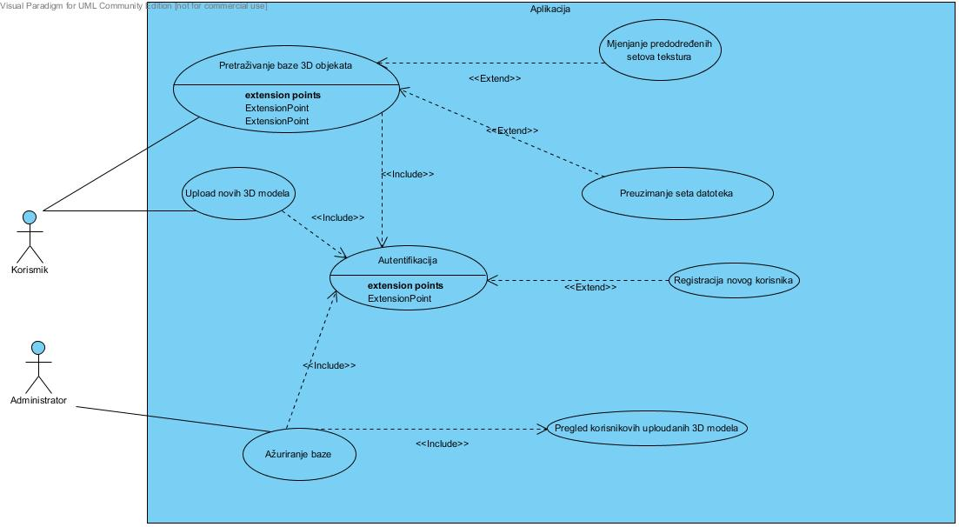

Izvor: Rad autora projekta

# 4. 2. Dijagrami aktivnosti i slijeda

## 4. 2. 1. Aktivnost *Autentifikacija*

Aktivnost *Autentifikacija* započinje akcijom *Pokreni aplikaciju*, gdje korisnik aplikacije pokreće aplikaciju sa svog računala. Nakon toga aplikacija počinje učitavati formu za prijavu korisnika. Nakon što je forma učitana, aplikacija prikazuje formu i tada započinje podaktivnost *Prijava u sustav*.

Unutar podaktivnosti *Prijava u sustav* korisnik mora unijeti svoje korisničko ime i lozinku kako bi se ti podaci obradili. Korisnik može i odustati od prijave, što označava čvor za prihvat događaja *Odustajanje*. Ako korisnik zaista odluči odustati, aplikacija zatvara formu i cijeli program, te time završava aktivnost *Autentifikacija*.

Kada su podaci o korisniku uneseni, potvrdi se prijava, aplikacija šalje podatke iz forme za prijavu svom modulu za prijavu te se tamo pokreće još jedna podaktivnost *Provjera unesenih podataka za prijavu*. Ta podaktivnost obuhvaća spajanje na bazu podataka da bi se pristupilo podacima o unesenim korisnicima i provjere valjanosti unesenih podataka koji se uspoređuju s podacima na bazi podataka.

U slučaju neispravnih podataka, aplikacija pokazuje poruku da je došlo do greške i traži od korisnika da ponovo unese korisničko ime i lozinku. Ako su svi podaci ispravni, aplikacija započinje akciju *Učitaj glavnu formu aplikacije* i tako završava aktivnost *Autentifikacija*.

Unastavku se nalaze pripadajući dijagrami za ovu aktivnost.

### Slika 3. Dijagram aktivnosti *Autentifikacija*

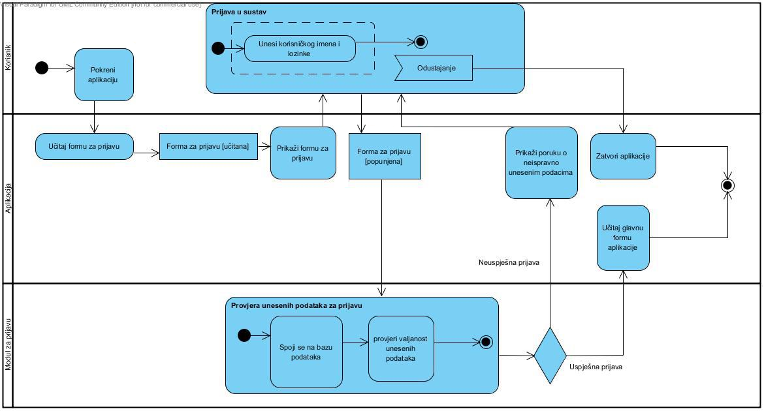

Izvor: Rad autora projekta

## 4. 2. 2. Aktivnost *Pretraživanje baze 3D objekata*

Aktivnost *Pretraživanje baze 3D objekata* započinje korisničkom akcijom *Pokreni sustav za pretraživanje*, a sustav se pokreće iz aplikacije. Nakon pokretanja aplikacija počinje učitatvati formu za pretraživanje i, nakon što je učitana, modul za pretraživanje se spaja na bazu podataka i sa te baze preuzima listu 3D objekata.

Nakon što je lista 3D objekata učitana započinje podaktivnost *Odabir 3D objekta*. Ta podaktivnost je vrlo jednostavna, korisnik mora odabrati jedan 3D objekt sa učitane liste i potvrditi odabir. Korisnik također može odustati odnosno izaći iz ovog dijela aplikacije. Spomenuta mogućnost je označena čvorom za prihvat signala nazvanim *Izlaz*. Ako korisnik odluči izaći onda se zatvara sustav za pretraživanje i time završava aktivnost *Pretraživanje baze 3D objekata.*

Nakon što je korisnik odabrao 3D objekt slijede akcije učitavanja posebnog prozora za prikaz 3D objekata, te učitavanja odabranog 3D objekta u taj prozor. Nakon toga korisnik gleda svoj odabrani 3D objekt. Ako korisnik odluči pogledati drugi 3D objekt onda se zatvara prozor za prikaz ponovno se pokreće podaktivnost *Odabir 3D objekta.*

U nastavku se nalaze pripadajući dijagrami za opisanu aktivnost.

### Slika 4. Dijagram aktivnosti *Pretraživanje baze 3D objekata*

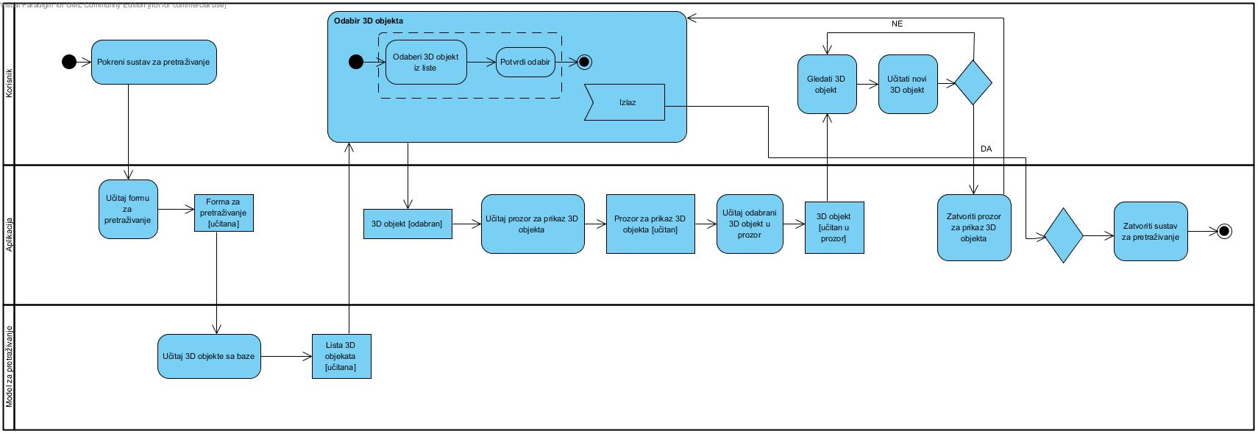

Izvor: Rad autora projekta

### Slika 5. Dijagram slijeda *Pretraživanje baze 3D objekata*

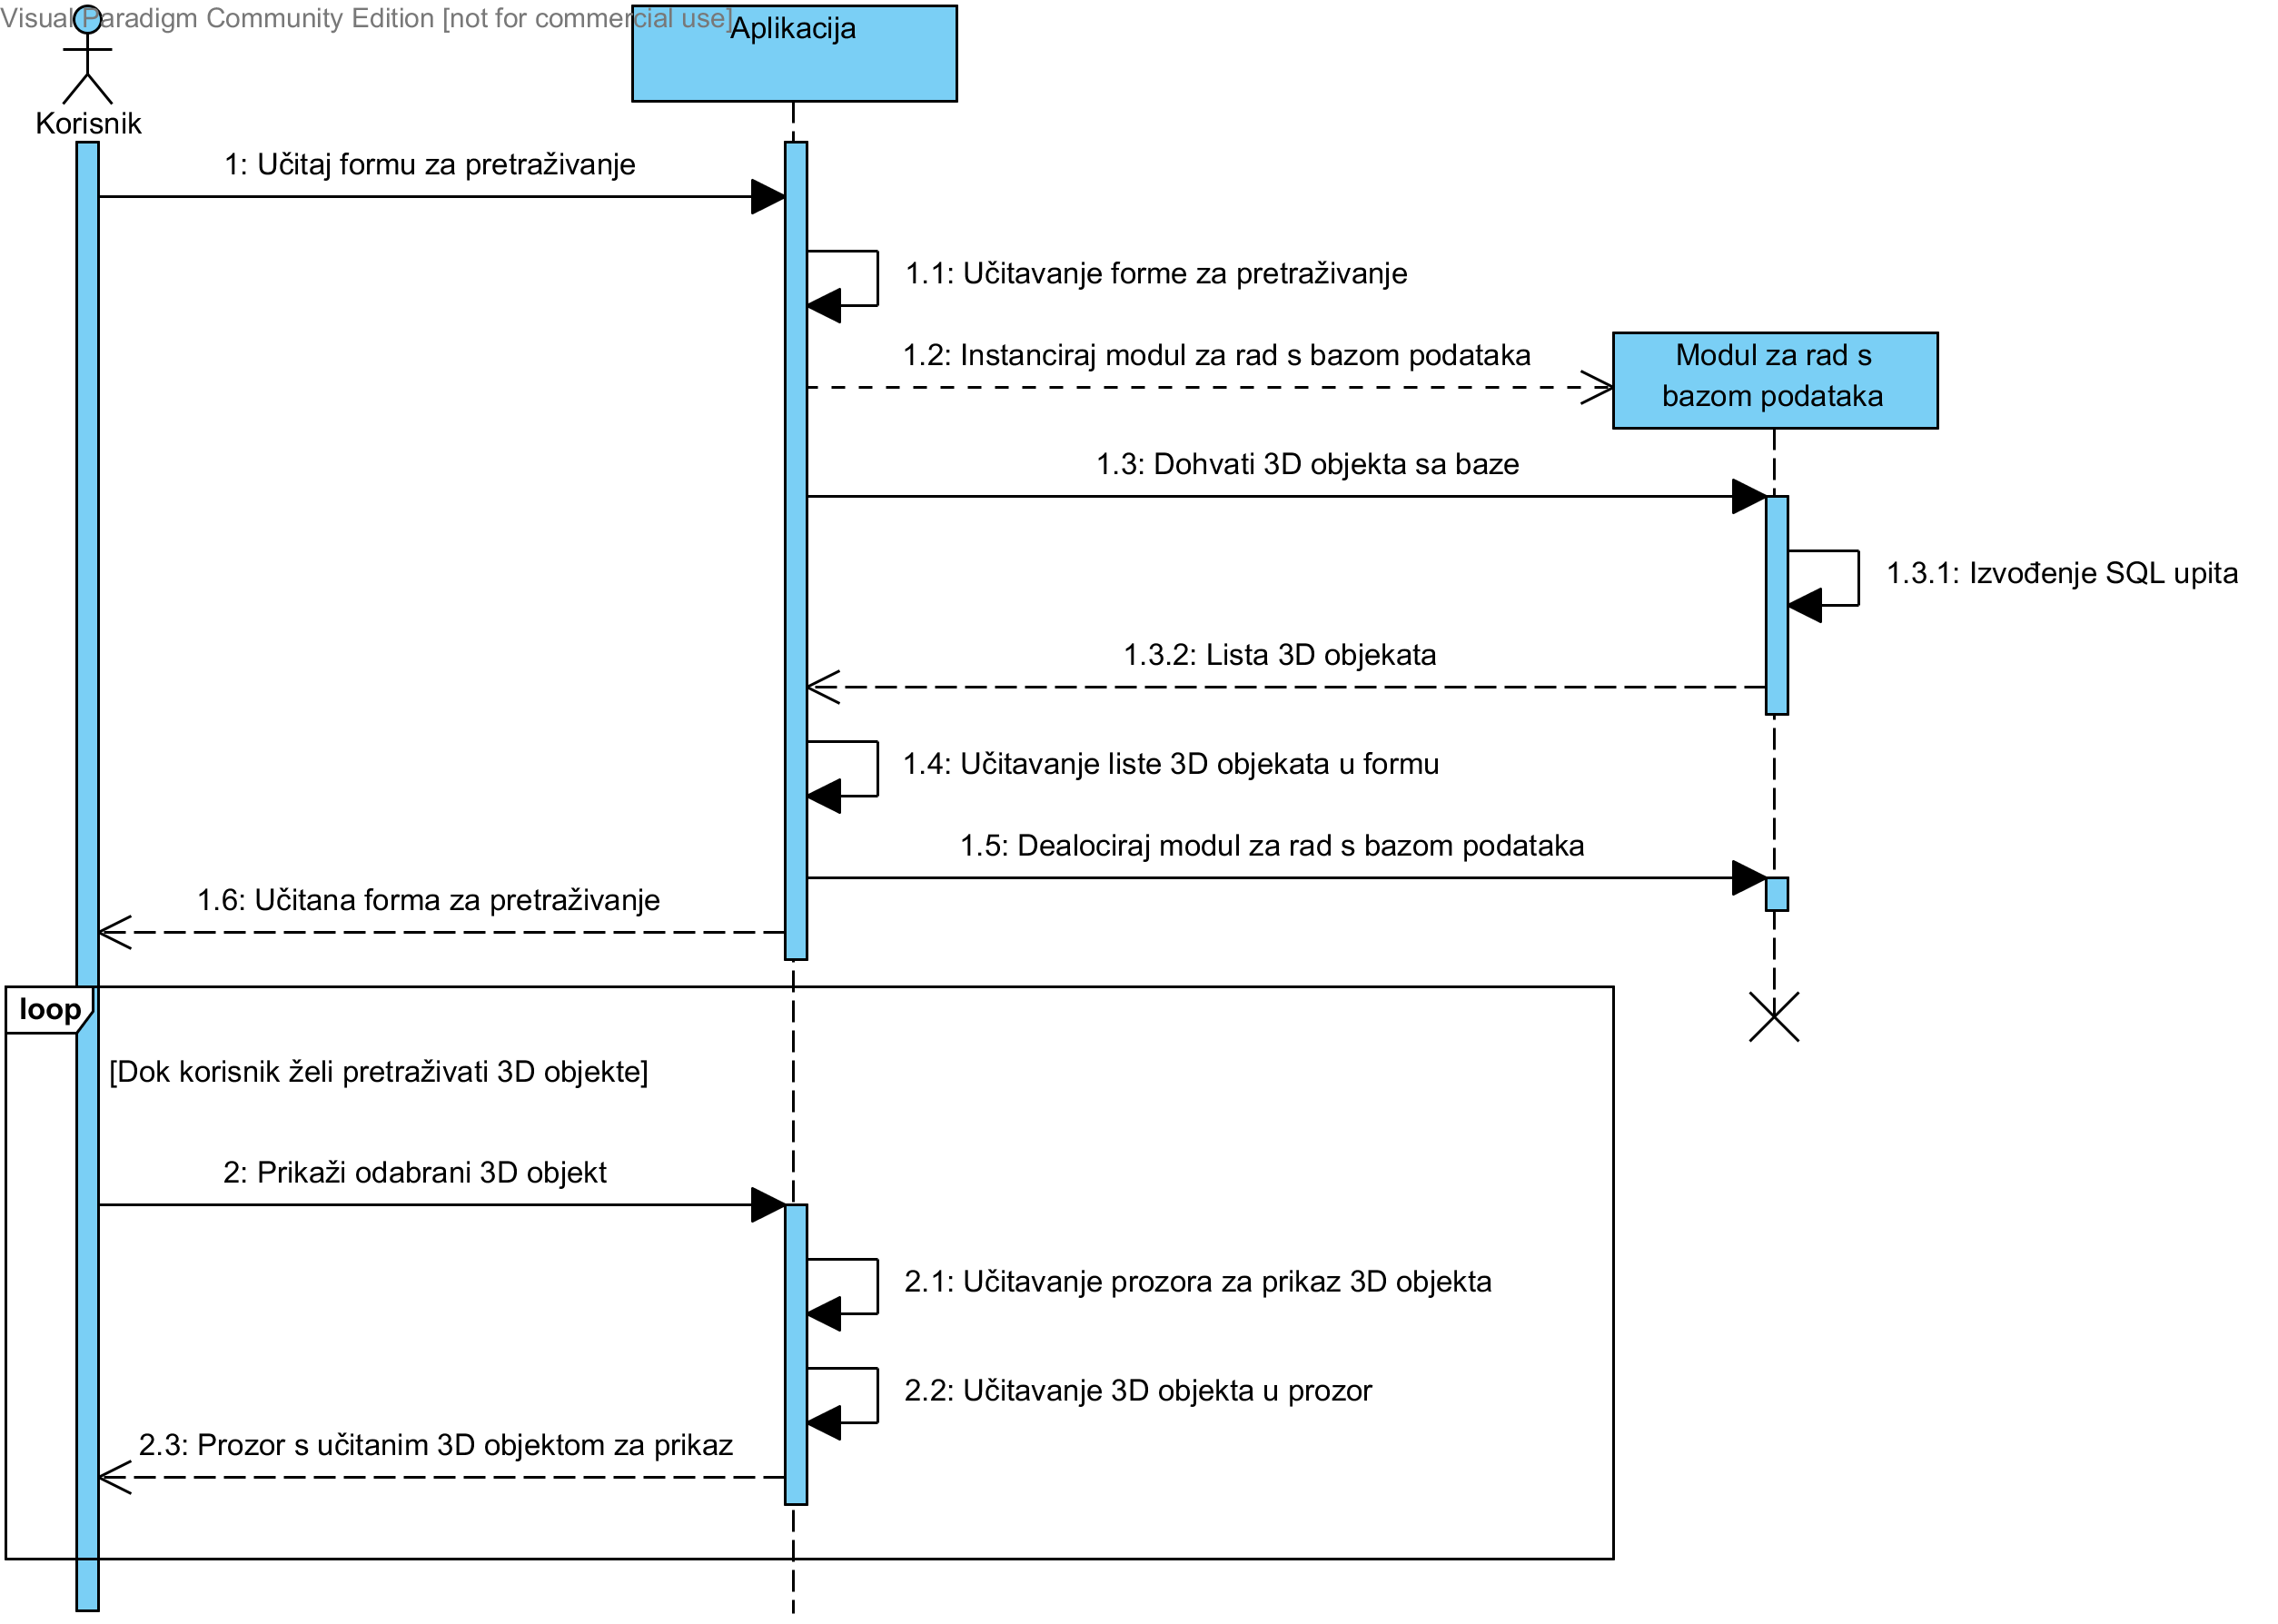Izvor: Rad autora projekta

## 4. 2. 3. Aktivnost *Upload novih 3D modela*

Aktivnost *Upload novih 3D modela* započinje tako da korisnik pokrene sustav za upload, nakon čega se učitava forma za upload. Nakon što je forma učitana prelazi se na korisničku podaktivnost *Postavljanje datoteka za upload.*

Unutar te podaktivnosti korisnik postavlja svoj 3D model te prilaže teksture i “shader”-e koji idu uz taj 3D objekt. Rezultat te podaktivnosti je forma za upload koja je popunjena svim važnim datotekama, a ona se prosljeđuje u podaktivnost *Upload 3D objekata na bazu*, koji izvodi modul za upload.

Modul za upload se kroz podaktivnost *Upload 3D objekata na bazu* spaja na bazu podataka, generira SQL upite potrebni da se kreiraju novi podaci vezani za 3D objekt, te se izvršavanjem tih upita 3D objekt upload-a na bazu podataka. No, nakon toga se vodi probjera o uspješnosti upload-a.

Ako je upload uspješan aplikacija prikazuje poruku o tome te se vraća natrag na podaktivnost *Postavljanje datoteka za upload.* U protivnom aplikacija prikazuje poruku o grešci te se i dalje vraća na navedenu podaktivnost.

U bilo kojem trenutku kada se korisnik nalazi unutar podaktivnosti *Postavljanje datoteka za upload*, on/ona može izaći iz sustava za upload, što je naznačeno čvorom za prihvat signala označenim sa *Izlaz*. Tada aplikacija zatvara sustav za upload i završava se aktivnost.

U nastavku se nalaze pripadajući dijagrami za opisanu aktivnost.

### Slika 6. Dijagram aktivnost *Upload novih 3D objekata*

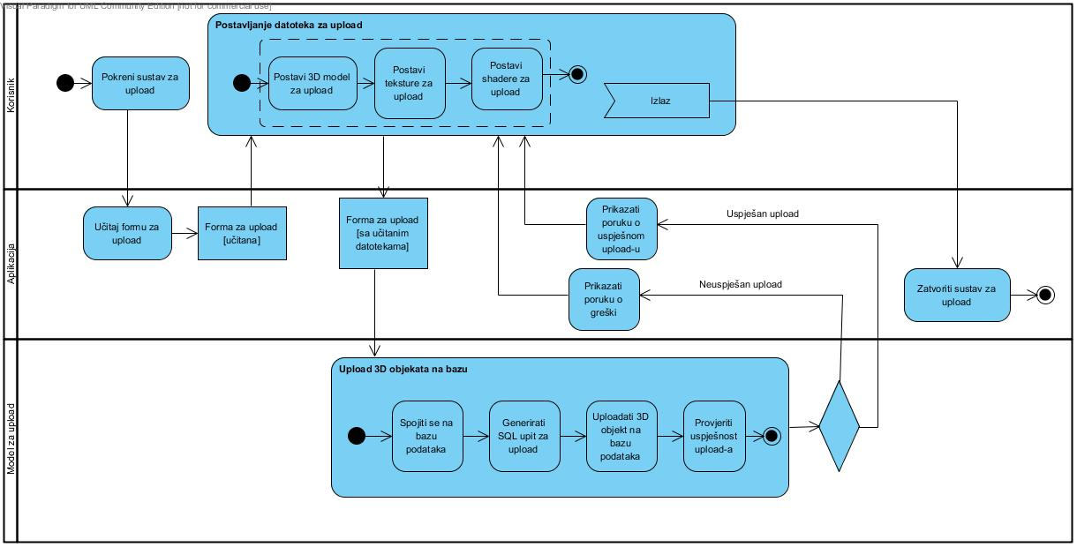

Izvor: Rad autora projekta

### Slika 7. Dijagram slijeda *Upload novih 3D objekata*

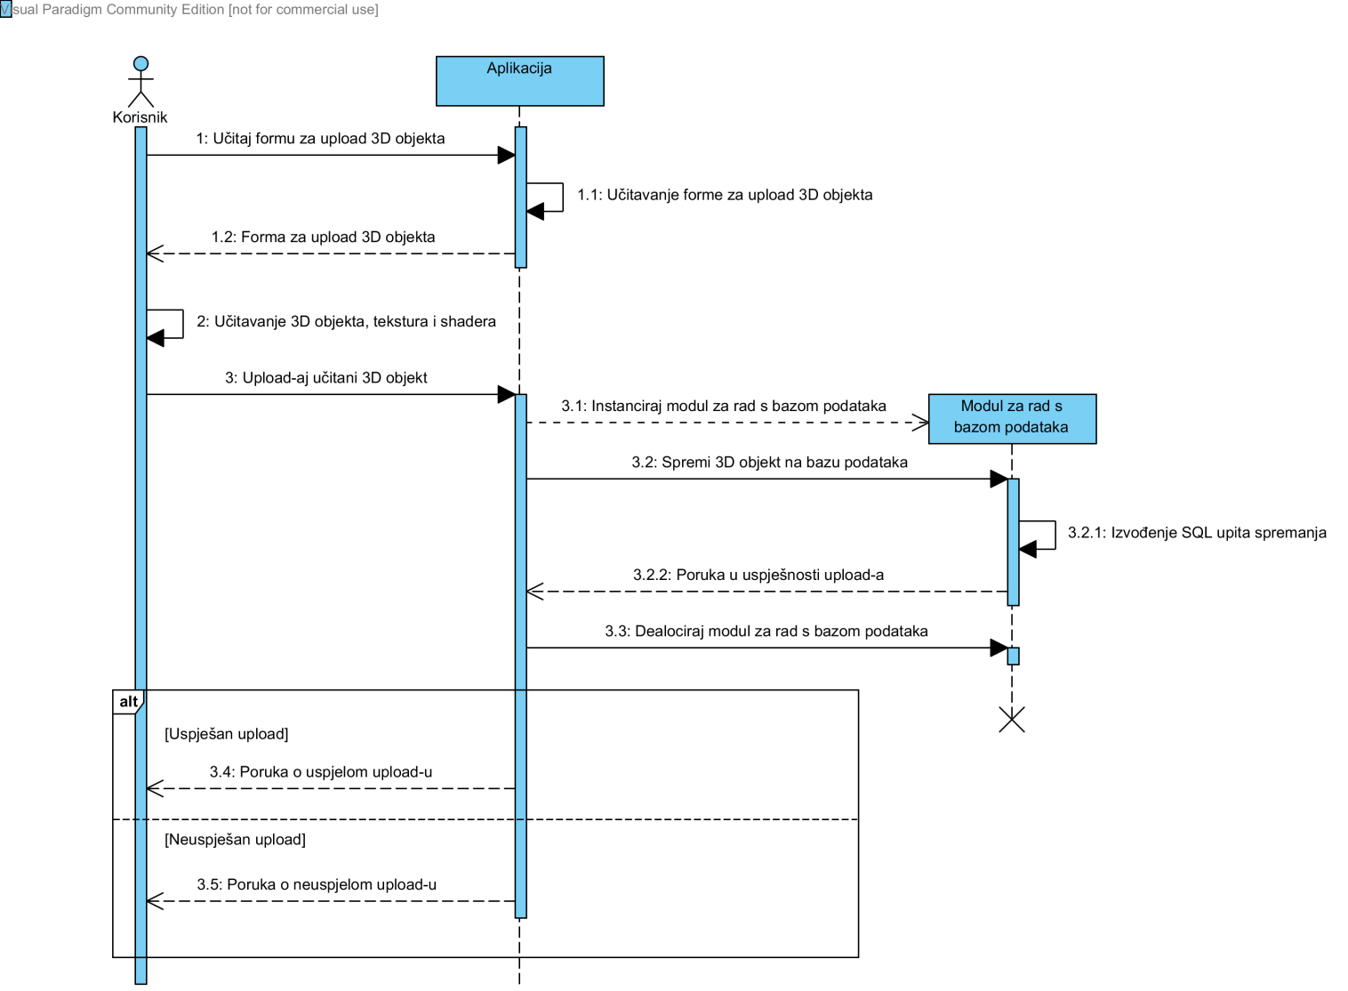Izvor: Rad autora projekta

# 4. 3. Dijagram klasa

Aplikacija je strukturirana na sljedeći način:

XNA dio projekta sadrži glavne klase:

* *Game1.cs* je klasa koja se pokreće odmah nakon primarne forme, nasljeđuje *XNA.Game* klasu koja nam pruža laku kontrolu nad grafičkim uređajem, tempiranjem Update i Draw funkcijama, te pristup Inputu sa tipkovnice i miša.
* Klasa *Manipulator* rukuje *ContentBuilder* klasom te služi kao “most” između interakcije *BazaPodataka 🡪Renderer&Glavna forma*
* *ContentBuilder* je klasa zadužena za real-time kompajliranje resursa u format koji XNA Framework razumije. Pošto mi preuzimamo resurse u “sirovom” obliku, to jest nekom od standardnih formata 3D objekata i tekstura, točnije rašireni FBX format i PNG za teksture, njih treba prvo kompajlirati u XNB format specifičan za korištenje u XNA game projektima. Ovo se inače radi pri *design-time* i ovakve klase nisu potrebne, ali naš posebni slučaj zahtjeva provođenje ovakvih operacija za *run-time*
* *Renderer* je klasa koja služi za prikaz 3D objekta u prozoru za prikaz. U običnoj je asocijaciji sa klasom *Posrednik*, kao što je navedeno već prije.
* Klasa *ControlData* služi kao “most”između *XNA projekta* i *Forma projekta.* Sadrži podatke relevantne za operaciju cijelog programa, kao što je *ConnectionString*, putevi do baze podataka i kompajliranih resursa, veličina I lokacija 3D render prozora te razne logike za pozicioniranje i prikaz 3D prozora.
* *Input.cs* je klasa koja nam služi rukovanjem inputa sa miša i tipkovnice pri manipuliranju pogleda kada je 3D render prozor u Fullscreen načinu rada.
* *ModelDataBase*  je klasa koja je samo zadužena za početno postavljanje vrteće kocke sa stiliziranim “E” u 3D prozor prije nego smo odabrali nešto od 3D modela iz baze podataka. Za razliku od resursa iz baze, ovi resursi si već kompajlirani te korišteni lokalno iz same aplikacije.

Aplikacija dodatno sadrži 5 formi koji predstavljaju grafičko sučelje pomoću kojih korisnik navigira i koristi mogućnosti koje su mu na raspolaganju. Te forme su sljedeće:

* *MainForm* je glavna forma ove aplikacije jer se pomoću nje može pristupiti svim ostalim formama dostupne korisniku. Sadrži 3D prozor (XNA Game), te elemente za prikaz modela u bazi, dostupnih tekstura i ostalih informacija.
* *LoginForm*, kao i sve ostale forme navedenje poslje, se pokreće preko izbornika na vrhu glavne forme, te pruža osnovnu funkcionalnost autoriziranja korisnika.
* *CreateAccount* je forma za kreiranje novih korisničkih računa u bazi.
* *DownloadForm* nam pruža opcije preuzimanja trenutno gledanog modela na lokalno mjesto na računalo.
* U *UploadForm* korisnik odabire 3D object i teksture koje želi *upload-*ati na bazu podataka. Kada se svi potrebni podaci daju, klikom na dugme za potvrdu 3D objekt se sprema na bazu podataka.

Slika 9. Dijagram klasa - Visual Studio

Izvor: Rad autora projketa

# 4. 4. ERA model

Tablica tip_korisnika povezana je s tablicom korisnik vezom kardinaliteta 1:N s opcionalnošću na strani N, što znači da jedan tip korisnika može pripadati više korisnika, a ne mora pripadati nijednom. Svaki korisnik može imati samo jedan tip.

Tablice Korisnik i 3D_objekt povezane su vezom kardinaliteta 1:N s opcionalnošću na obje strane. To znači da korisnik može, a i ne mora biti vlasnik 3D_objekta ili više njih. Isto tako 3D_objekt može i ne mora pripadati korisniku ili više njih.

Tablice kategorija i 3D_objekt povezane su vezom 1:N s opcionalnošću na strani N. Kategorija može i ne mora pripadati 3D_objektu ili više njih. 3D_objekt ima 1 i samo jednu kategoriju.

Tablice 3D_objekt i tekstura su povezane vezom 1:N bez opcionalnosti. Jedan 3D_objekt sadrži minimalno jednu teksturu, a može ih imati i više. Tekstura pripada jednom i samo jednom 3D_objektu.

Tablice 3D_objekt i shader su povezanom vezom 1:N bez opcionalnosti. Jedan 3D_objekt sadrži minimalno jedan shader, a može ih sadržavati i više. Shader pripada jednom i samo jednom 3D_objektu.

Slika 10. ERA model podataka

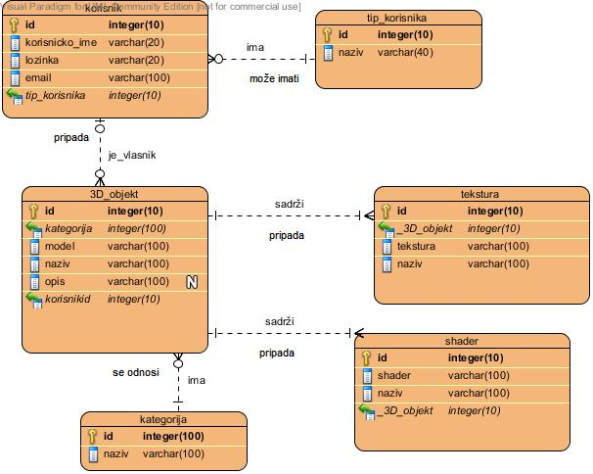

Izvor: Rad autora projekta

# 4. 5. SQL kod

U nastavku se nalazi prikaz SQL koda korištenog za kreiranje baze podataka korištene pri razvoju predmetnog programskog sustava.

Slika 11. SQL kod

USE [Baza1]

GO

/****** Object: Table [dbo].[3D_objekt] Script Date: 23.5.2014. 19:27:50 ******/

SET ANSI_NULLS ON

GO

SET QUOTED_IDENTIFIER ON

GO

SET ANSI_PADDING ON

GO

CREATE TABLE [dbo].[3D_objekt](

[id] [int] IDENTITY(1,1) NOT NULL,

[kategorija] [int] NOT NULL,

[model] [varchar](100) NOT NULL,

[naziv] [varchar](100) NOT NULL,

[opis] [varchar](100) NULL,

[korisnikid] [int] NOT NULL

) ON [PRIMARY]

GO

SET ANSI_PADDING OFF

GO

/****** Object: Table [dbo].[kategorija] Script Date: 23.5.2014. 19:27:50 ******/

SET ANSI_NULLS ON

GO

SET QUOTED_IDENTIFIER ON

GO

SET ANSI_PADDING ON

GO

CREATE TABLE [dbo].[kategorija](

[id] [int] IDENTITY(1,1) NOT NULL,

[naziv] [varchar](100) NOT NULL

) ON [PRIMARY]

GO

SET ANSI_PADDING OFF

GO

/****** Object: Table [dbo].[korisnik] Script Date: 23.5.2014. 19:27:50 ******/

SET ANSI_NULLS ON

GO

SET QUOTED_IDENTIFIER ON

GO

SET ANSI_PADDING ON

GO

CREATE TABLE [dbo].[korisnik](

[id] [int] IDENTITY(1,1) NOT NULL,

[korisnicko_ime] [varchar](20) NOT NULL,

[lozinka] [varchar](20) NOT NULL,

[email] [varchar](100) NOT NULL,

[tip_korisnika] [int] NOT NULL

) ON [PRIMARY]

GO

SET ANSI_PADDING OFF

GO

/****** Object: Table [dbo].[shader] Script Date: 23.5.2014. 19:27:50 ******/

SET ANSI_NULLS ON

GO

SET QUOTED_IDENTIFIER ON

GO

SET ANSI_PADDING ON

GO

CREATE TABLE [dbo].[shader](

[id] [int] IDENTITY(1,1) NOT NULL,

[shader] [varchar](100) NOT NULL,

[naziv] [varchar](100) NOT NULL,

[_3D_objekt] [int] NOT NULL

) ON [PRIMARY]

GO

SET ANSI_PADDING OFF

GO

/****** Object: Table [dbo].[tekstura] Script Date: 23.5.2014. 19:27:50 ******/

SET ANSI_NULLS ON

GO

SET QUOTED_IDENTIFIER ON

GO

SET ANSI_PADDING ON

GO

CREATE TABLE [dbo].[tekstura](

[id] [int] IDENTITY(1,1) NOT NULL,

[_3D_objekt] [int] NOT NULL,

[tekstura] [varchar](100) NOT NULL,

[naziv] [varchar](100) NOT NULL

) ON [PRIMARY]

GO

SET ANSI_PADDING OFF

GO

/****** Object: Table [dbo].[tip_korisnika] Script Date: 23.5.2014. 19:27:50 ******/

SET ANSI_NULLS ON

GO

SET QUOTED_IDENTIFIER ON

GO

SET ANSI_PADDING ON

GO

CREATE TABLE [dbo].[tip_korisnika](

[id] [int] IDENTITY(1,1) NOT NULL,

[naziv] [varchar](100) NOT NULL

) ON [PRIMARY]

GO

SET ANSI_PADDING OFF

GO

Izvor: Rad autora projekta

**5. Uputa za korištenje**

**5. 1. Glavna forma i prijava u sustav**

Pokretanjem aplikacije se otvara glavna forma, kako stoji u nastavku, na kojoj se nužno treba prvo logirati da bi se ista mogla koristiti.

Slika 12. Glavna forma

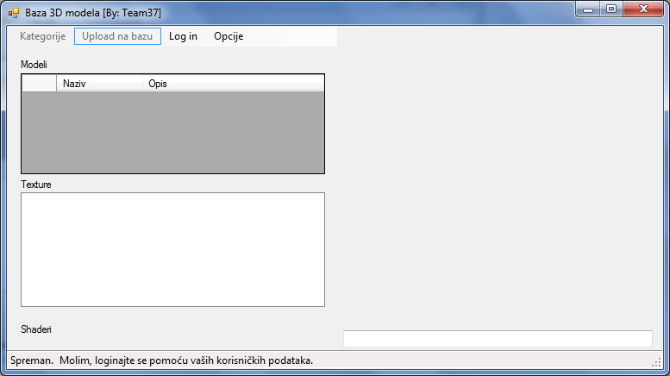

Izvor: Rad autora projekta

Klikom na „Log in“, otvara se forma u koju se unose korisničko ime i lozinka.

Slika 13. LogIn Forma

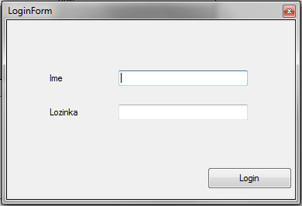

Izvor: Rad autora projekta

U polje TextBox naziva „Ime“ se upisuje korisničko ime, a u TextBox „Lozinka“ se upisuje pripadajuća lozinka, nakon čega se klikom na dugme „Login“ prijavljuje u sustav.

Ukoliko se prijavljujete prvi puta, ostvarivanje konekcije na bazu te dohvaćanje podataka može potrajati nekoliko sekundi.

Odjava iz sustava se automatski vrši izlaskom iz aplikacije i/ili ponovnim klikom na „Log in“ bilo kada u toku rada sa aplikacijom (kada se ponovo zahtijeva unos korisničkih podataka).

Nakon uspješne prijave u sustav se mogu koristiti ostale mogućnosti koje aplikacije nudi. Iste će biti objašnjene u nastavku.

Slika 14. Glavna forma nakon uspješne prijave u sustav

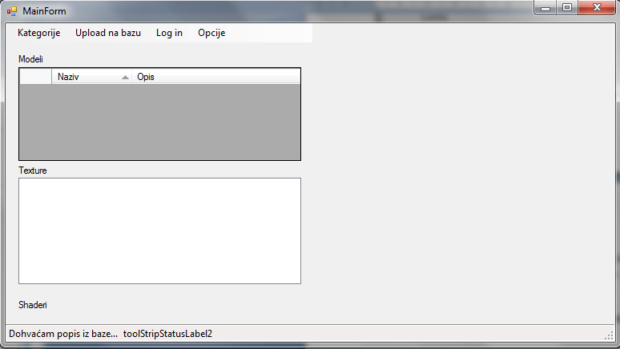

Izvor: Rad autora projekta

Uz opciju „Log in“, aplikacija nudi još tri „usluge“, a to su redom „Kategorije“, „Upload na bazu“ i „Opcije“.

**5. 2. Pretraživanje baze putem izbornika “Kategorije”**

Klikom na padajući izbornik „Kategorije“ se otvara padajući izbornik koji sadrži popis kategorija 3D modela koji se nalaze u bazi.

Slika 15. Izbornik „Kategorije“

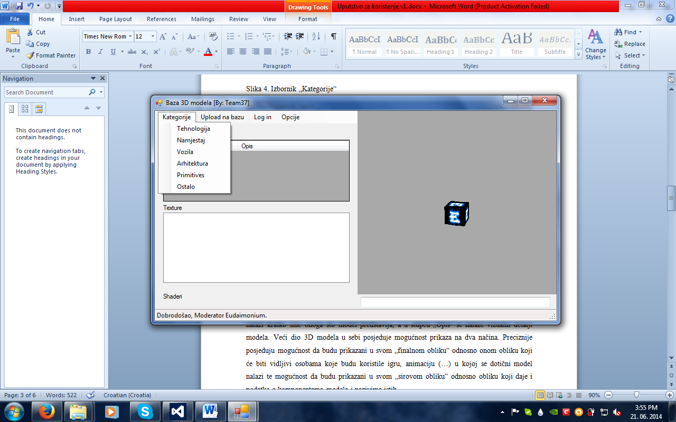

Izvor: Rad autora projekta

Klikom na odgovarajuću kategoriju se otvara lista svih 3D modela odgovarajuće kategorije koji se nalaze u bazi.

U popisu „Modeli“ se navodi popis svih prisutnih modela. U stupcu „Naziv“ se nalazi kratko ime onoga što model predstavlja, a u stupcu „Opis“ se nalaze vizualni detalji modela.

Odabirom nekog od ponuđenih modela se pokreće operacija pripravljanja modela za prikaz na 3D prozoru, te dohvaćanje njegovih tekstura koje su popisane u odjeljku označenim sa „Texture“. Taj popis sadrži mali „thumbnail“ stvarne teksture i njezino ime. Odabirom teksture iz popisa možemo instantno vidjeti promjenu u 3D prozoru kako će odabrani model izgledati sa odabranom teksturom.

U 3D prozoru se kontinuirano vrti odabrani model da ga možemo vidjeti sa svih kutova pri odabiru. Klikom na desnu tipku miša (i držanjem je kliknuotm) se dotično okretanje može zaustaviti.

Slika 16. Prikaz 3D modela

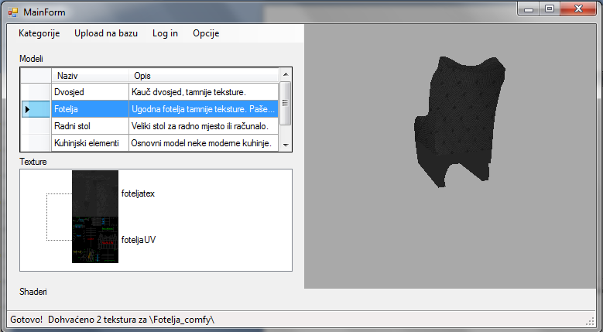

Izvor: Rad autora projekta

Slika 17. Prikaz 3D modela sa drugom teksturom.

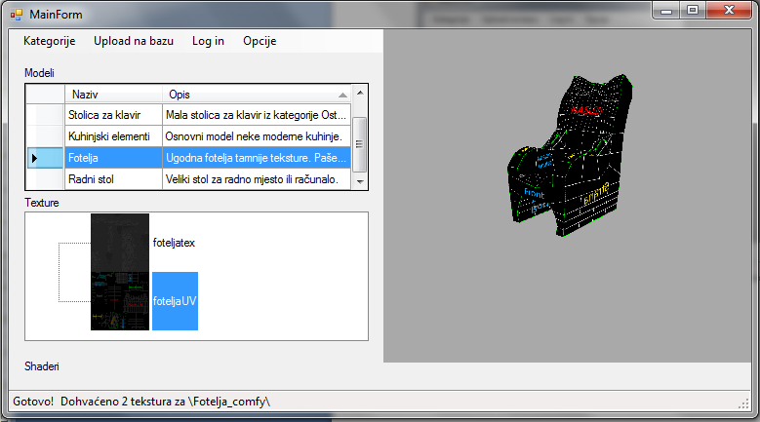

Izvor: Rad autora projekta

**5. 3. Dugme “Upload na bazu”**

Klikom na „Upload na bazu“ se postojeća baza obogaćuje za neki dodatni 3D model koje je korisnik izradio,prepravio ili pribavio na neki drugi način.

Slika 18. Dugme „Upload na bazu“

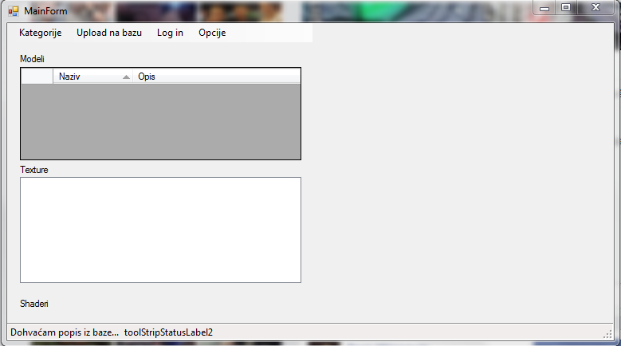

Izvor: Rad autora projekta

**5. 4. Izbornik “Opcije”**

Padajući izbornik „Opcije“ nudi mogućnosti „Fullscreen“ i “Download”

Opcija “Fullscreen” širi prikaz 3D modela na cijeli ekran umjesto samo na umanjenu u desnom dijelu forme, kako pri pokretanju aplikacije biva postavljeno. Pri aktiviranosti dotične opcije imamo dodatne mogućnosti kontroliranja prikaza koje su jasno naznačene ispisanim tekstom u gornjem ljevom kutu ekrana. Kontrole su sljedeće:

* Desni klik miša: Rotiranje modela po želji
* Lijevi klik miša: Pomicanje modela gore-dolje
* Scroll : „zumiranje“ modela
* ESCAPE (na tipkovnici): izlaz iz “fullscreen” načina prikaza

Slika 19. Izbornik „Opcije“ i opcija “Fullscreen”

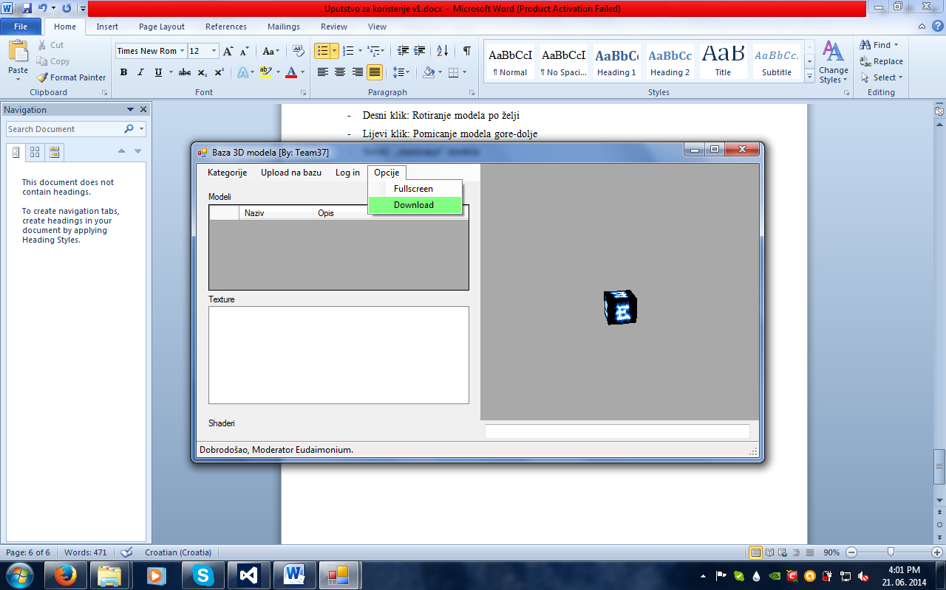

Izvor: Rad autora projekta

Slika 20. Prikaz 3D modela pri aktiviranom opcijom “Fullscreen”

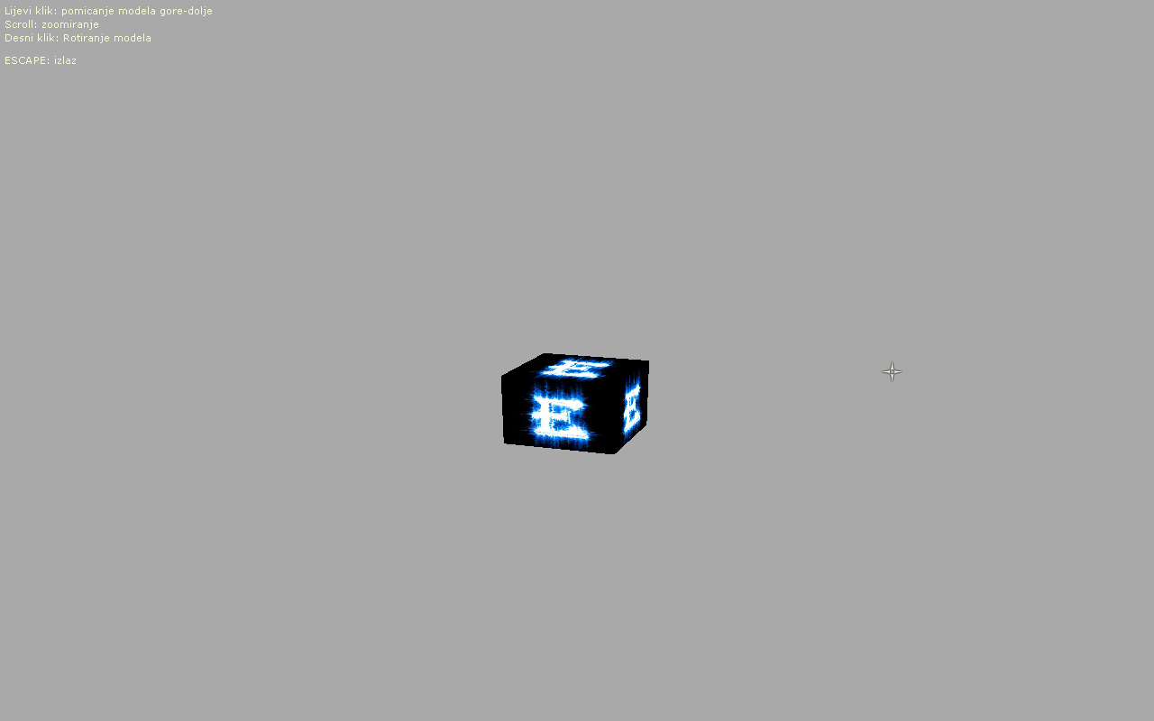

Izvor: Rad autora projekta

Odabirom opcije “Download” otvara se dijalog pomoću možemo preuzeti trenutni model i sačuvati ga na odabrano mjesto na našem lokalnom računalu.

Slika 21. Izbornik “Opcije” i opcija “Download”

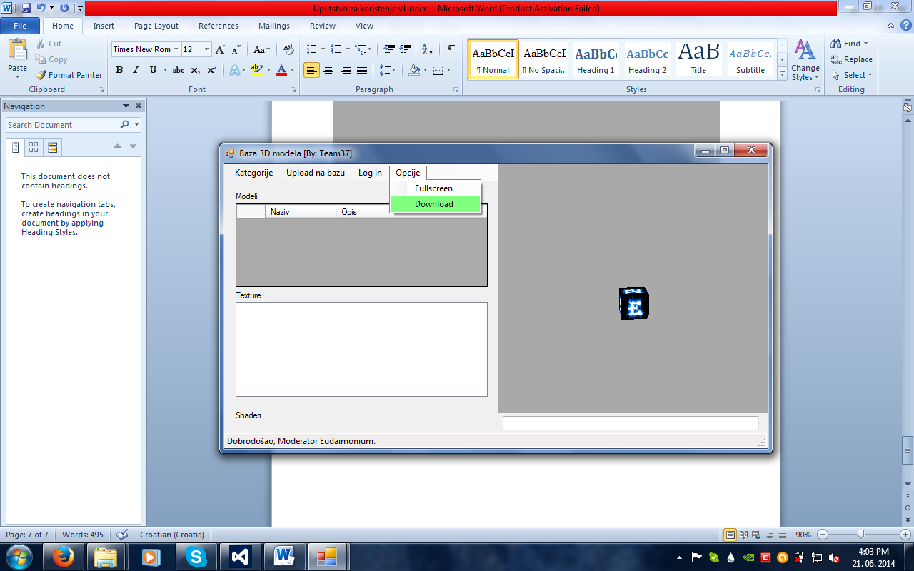

Izvor: Rad autora projekta

Na sljedećem dijalogu se otvaraju mogućnosti odabira kojih točno datoteka želimo preuzeti. One su vezane za model koji smo odabrali, ali odabir teksture nije bitan jer su nam ponuđene sve teksture trenutno koje imaju veze sa odabranim modelom.

Slika 22. Dijaloški okvir pri korištenju opcije “Download”

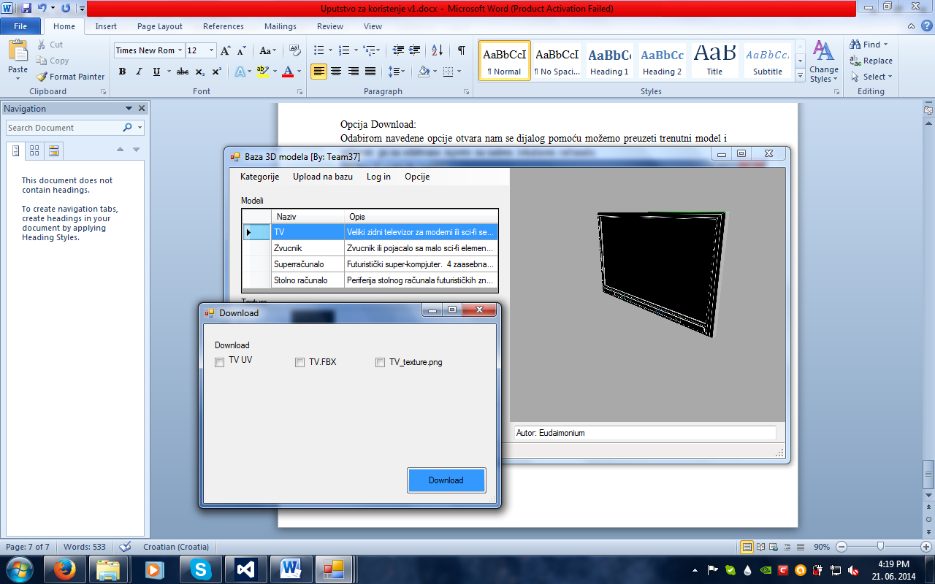

Izvor: Rad autora projekta

Nakon što smo odabrali što želimo preuzeti od odabranih fajlova, kliknemo tipku „Download“ nakon čega se otvara dijalog koji nas pita u koji folder želimo spremiti odabrane datoteke.

Po odabiru „OK“ tipke na dijalogu započinje preuzimanje datoteka, i nakon toga se pojavljuje poruka „Download uspješan“ ako je sve prošlo bez problema.

Vaše datoteke koje ste odabrali se sad nalaze u direktoriju kojeg ste odabrali kao destinaciju za download te su spremne za korište

1. http://www.coleyconsulting.co.uk/software-development-life-cycle.htm
2. „As soon as posible“
3. Više o sustavu PDV – a na <http://www.misljenja.hr/novosti/ulazak-i-izlazak-iz-sustava-pdv-a-te-ispravak-pretporeza/563/> & <http://www.zakon.hr/z/186/Zakon-o-porezu-na-dodanu-vrijednost>